
Júlio Sergio Azevedo machado
Idade: 29 não fumante PCD
Rua: Walfrido Alves machado Nº 58
Bairro: bom pastor / cacheiro de Itapemirim es
Telefone:(28) 999650991/ E-mail juliosergiom@hotmail.com

Objetivo
vaga no Cargo desejado para pessoa com deficiência

FORMAÇÂO
Ensino médio (completo)

Cursos
Assistente administrativo no período de 09/01/2018 a 08/03/2018 160h Senac
Auxiliar de escritório no período de 24/07/2017 a 04/08/2017 40h SESI
Informática no período de 03/02/2017 a 07/04/2017 LBV
Currículo pessoa com Deficiência.
Deficiência física (tenho laudo médico com o CID)
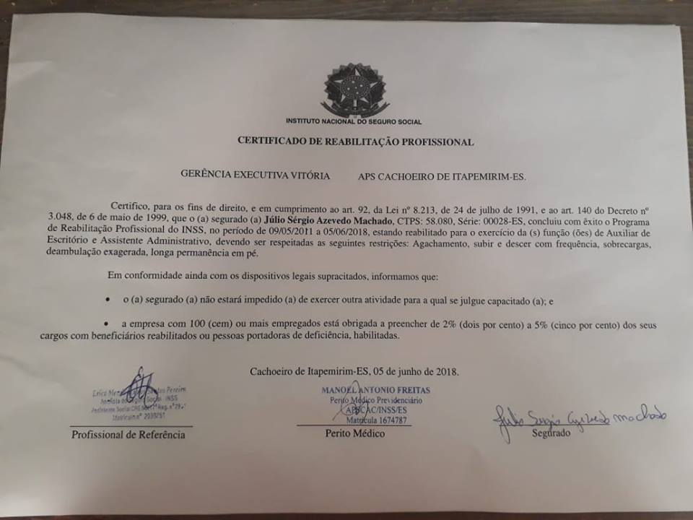
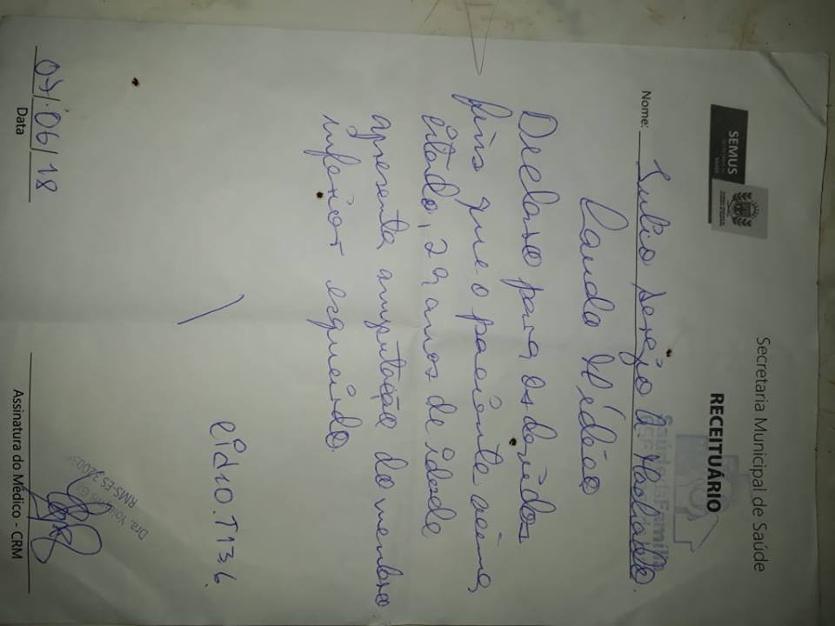
Amputação da perna esquerda CID 10.t13

